Imię i nazwisko …………………………………………………………………………………….. Klasa ………………………

Sprawdzian 2.

Numer zadania | 1 | 2 | 3 | 4 | 5 | 6 | 7 | 8 | 9 | Suma punktów
Liczba punktów

Zadanie 1. (0–3)
Do każdej postaci dopisz jedną związaną z nią informację.
Zygmunt Stary
Henryk Walezy
Mikołaj Rej

Zadanie 2. (0–6)
Wymień po jednym skutku każdego z poniższych wydarzeń.
unia lubelska – ………………………………………………….……………………………………………………………………….
…………………………………………………………………………………………………………………………………………………...
konfederacja warszawska – ………………………………………………………………………………………………………….
…………………………………………………………………………………………………………………………………………………...
konstytucja nihil novi – …………………………………………………………………………………………………………………..
…………………………………………………………………………………………………………………………………………………...

Zadanie 3. (0–3)
Przyjrzyj się ilustracji i oceń prawdziwość poniższych zdań. Zaznacz prawda, jeśli zdanie jest prawdziwe, lub fałsz, jeśli jest fałszywe.
I. Herb powstał przed śmiercią Zygmunta Starego. | □ prawda | □ fałsz
II. Herb jest symbolem unii realnej Polski i Litwy. | □ prawda | □ fałsz
III. Jeździec na koniu symbolizuje Litwę | □ prawda | □ fałsz
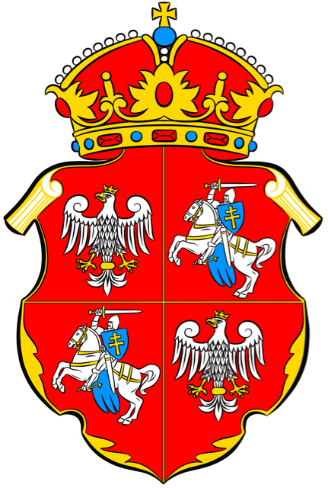
Wiesław Dojlidko

Zadanie 4. (0–4)
Podaj dwa przykłady na potwierdzenie zdania, że szlachta była w XVI-wiecznej Rzeczypospolitej stanem o największym znaczeniu politycznym.
…………………………………………………………………………………………………………………………………………………...
…………………………………………………………………………………………………………………………………………………...
…………………………………………………………………………………………………………………………………………………...
…………………………………………………………………………………………………………………………………………………...

Zadanie 5. (0–3)
Opisz zasady wolnej elekcji. Podaj jeden skutek takiego sposobu wyłaniania władcy.
…………………………………………………………………………………………………………………………………………………...
…………………………………………………………………………………………………………………………………………………...
…………………………………………………………………………………………………………………………………………………...
…………………………………………………………………………………………………………………………………………………...
Zadanie 6. (0–2)
Ponumeruj podane wydarzenia zgodnie z chronologią.
□ A. wybór Stefana Batorego na króla Rzeczypospolitej
□ B. hołd pruski
□ C. unia w Lublinie
□ D. odzyskanie Gdańska przez Polskę

Zadanie 7. (0–1)
Wyjaśnij, dlaczego uważa się, że Rzeczpospolita w XVI wieku była krajem wielonarodowościowym.
…………………………………………………………………………………………………………………………………………………...
…………………………………………………………………………………………………………………………………………………...

Zadanie 8. (0–3)
Podaj dwie przyczyny unii realnej Królestwa Polskiego i Wielkiego Księstwa Litewskiego.
…………………………………………………………………………………………………………………………………………………...
…………………………………………………………………………………………………………………………………………………...
…………………………………………………………………………………………………………………………………………………...
…………………………………………………………………………………………………………………………………………………...

Zadanie 9. (0–2)
Jakie znaczenie miała pańszczyzna dla gospodarstw szlacheckich nastawionych na uprawę zboża?
…………………………………………………………………………………………………………………………………………………...
…………………………………………………………………………………………………………………………………………………...
…………………………………………………………………………………………………………………………………………………...

